Габрукович Роман Сергеевич
Группа 410902
Компьютерные системы и сети
Лабораторная работа № 2

TRACEROUTE
Задание: необходимо разработать простейший аналог утилиты traceroute / tracert, изученной в рамках первой лабораторной работы. В качестве протокола передачи данных можно использовать ICMP или UDP (на выбор). При реализации использовать программный интерфейс сокетов (готовые реализации отправки/получения echo запросов использовать запрещено).
Утилита должна принимать в качестве параметра IP-адрес целевого узла и выводить узлы маршрута аналогично системному traceroute / tracert (порядковый номер, время ожидания ответа для каждого отправленного пакета и адрес узла). Следует отправлять более одного пакета.

Реализация traceroute выполнена путём отправки UDP-пакетов и получения ICMP-сообщений.
Ход работы:
- Запуск утилит через командную строку
Системный traceroute
Аналог traceroute
- Результат работы утилит в командной строке
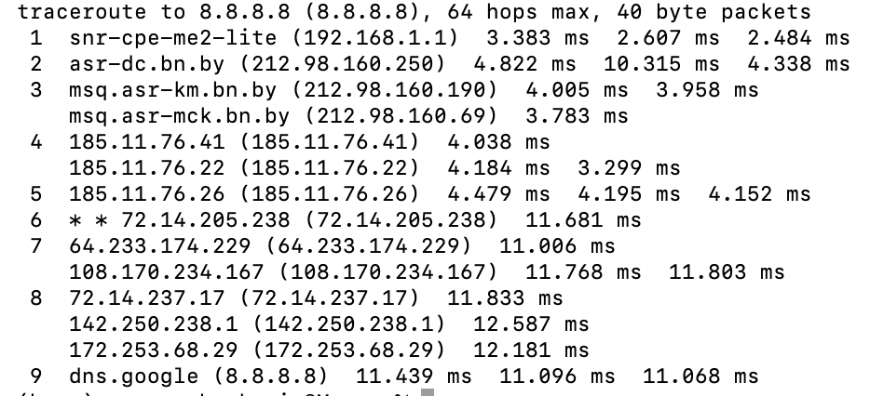
Системный traceroute
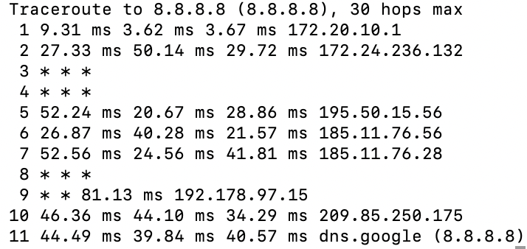
Аналог traceroute
- Результат работы утилит в Wireshark:
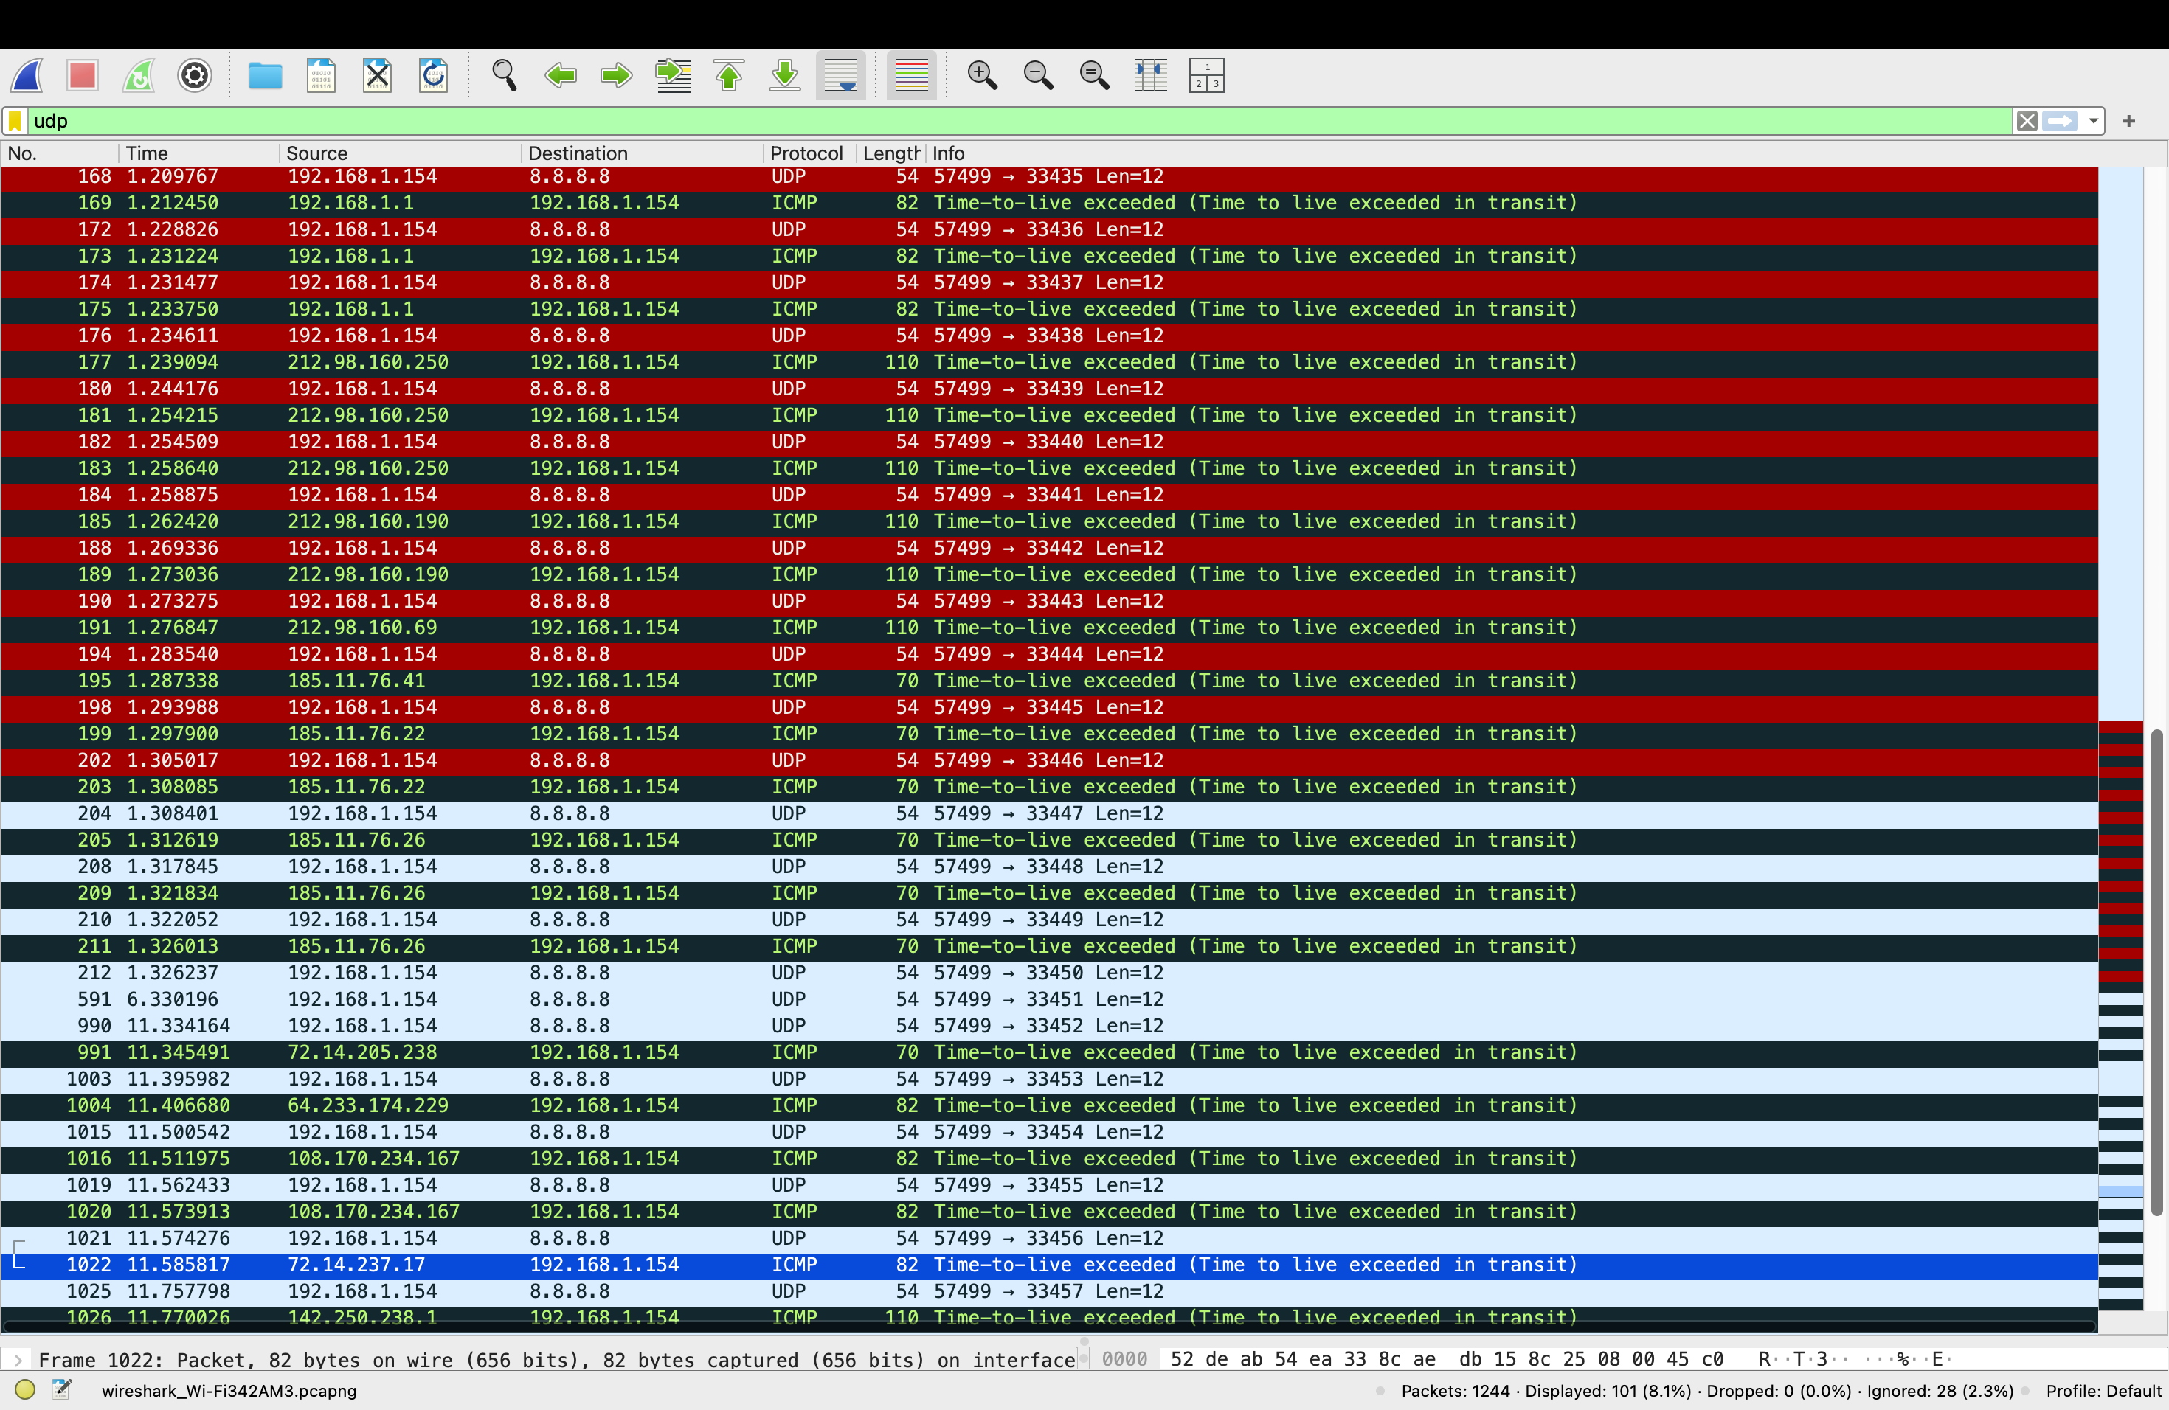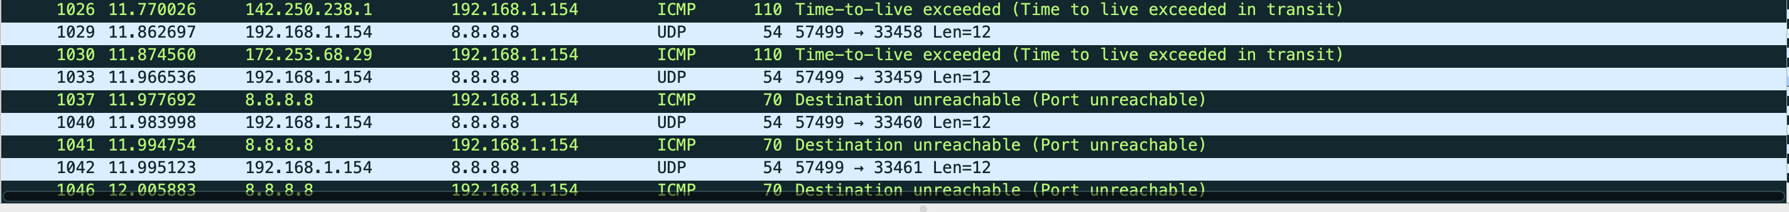
Системный traceroute
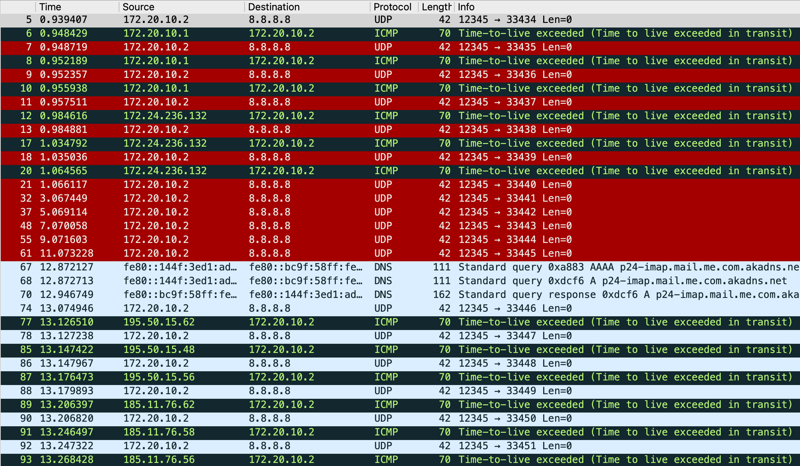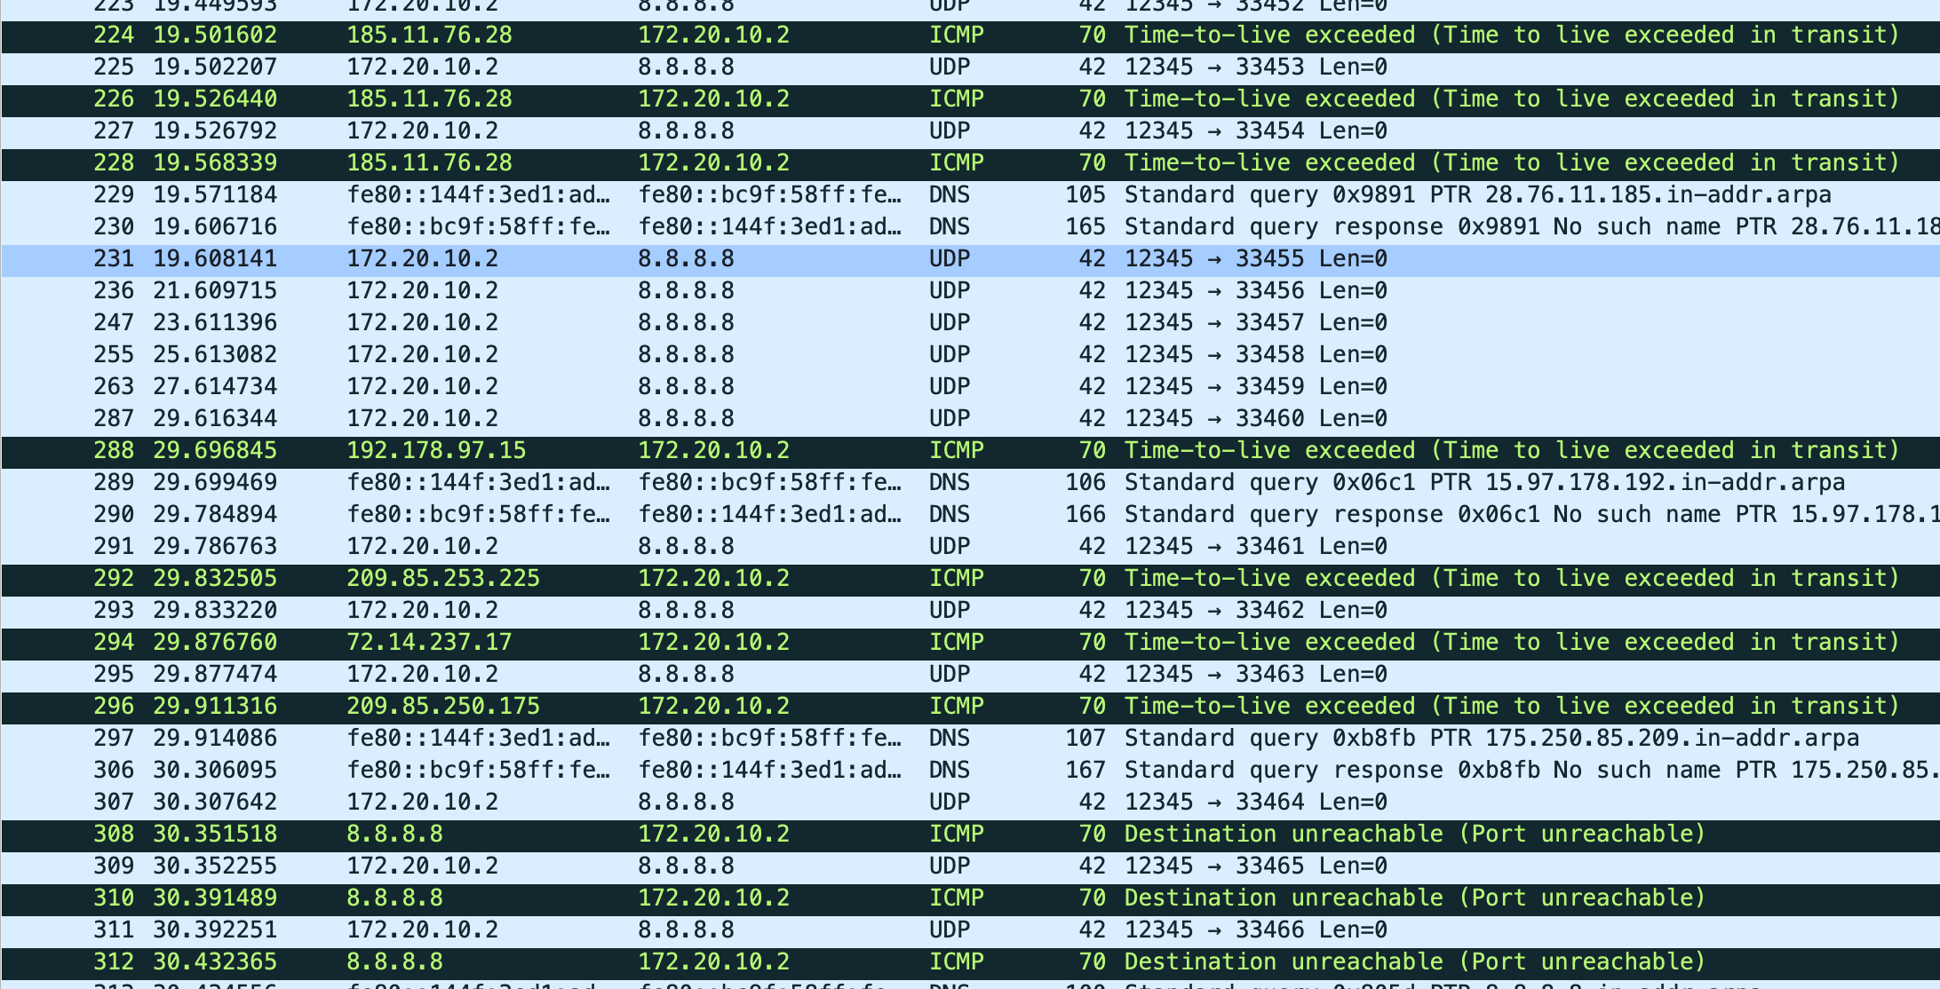
Аналог traceroute
- UDP-пакеты утилит
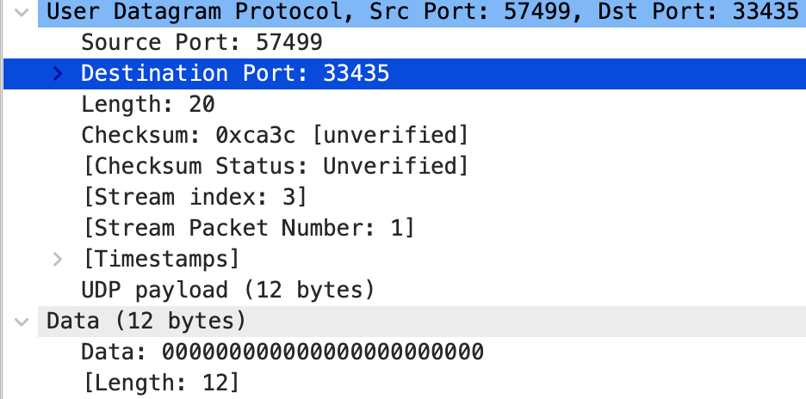
Системный traceroute
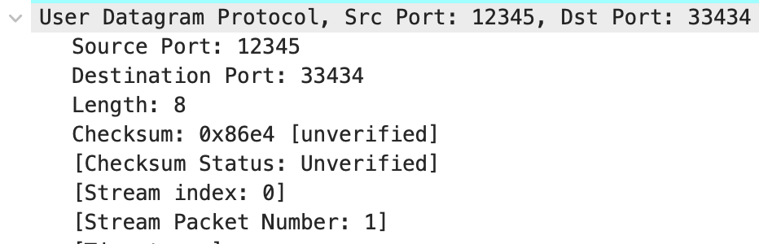
Аналог traceroute
- ICMP-ответы «Time-to-live exceeded»
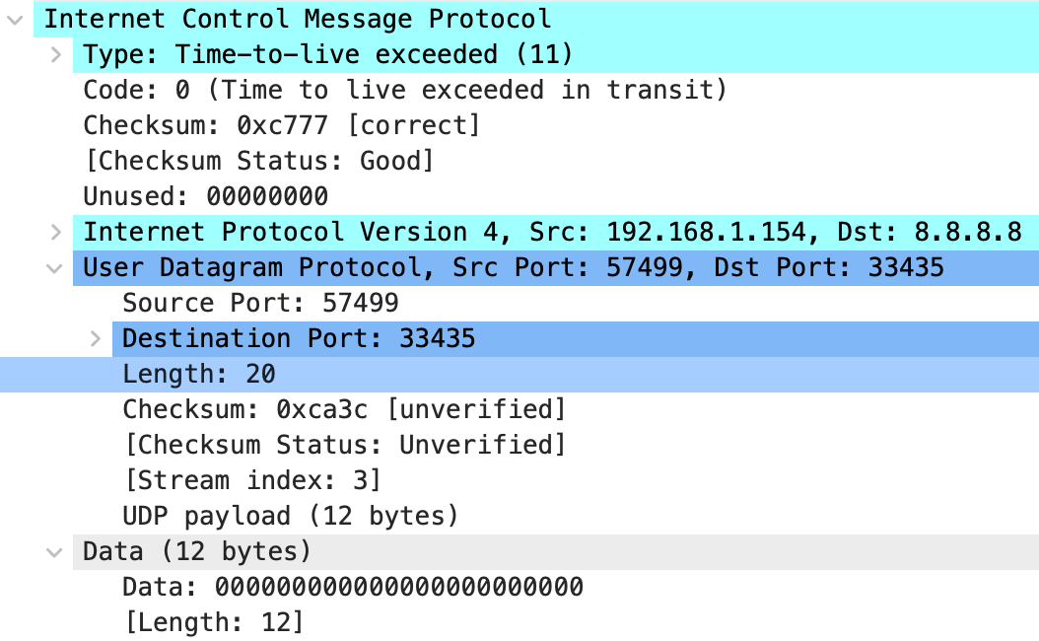
Системный traceroute
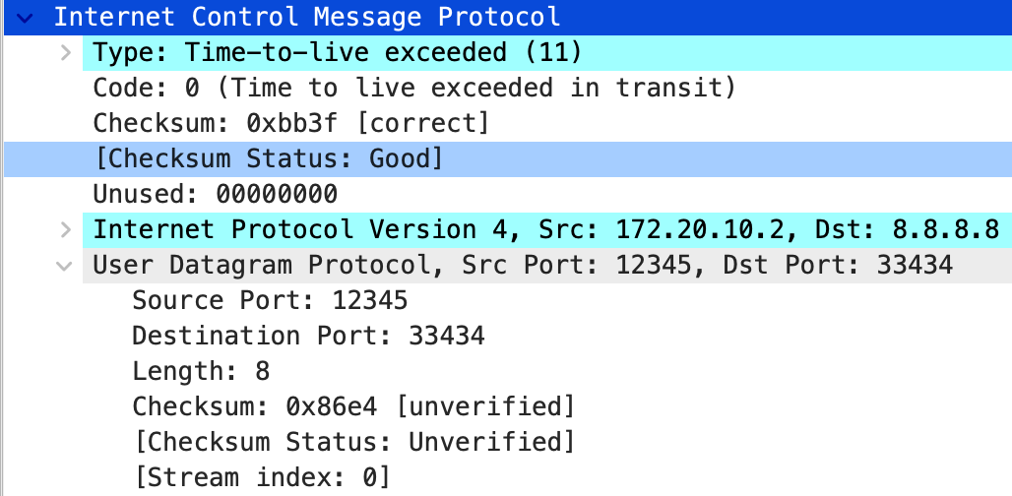
Аналог traceroute
- ICMP-ответы «Destination unreachable»
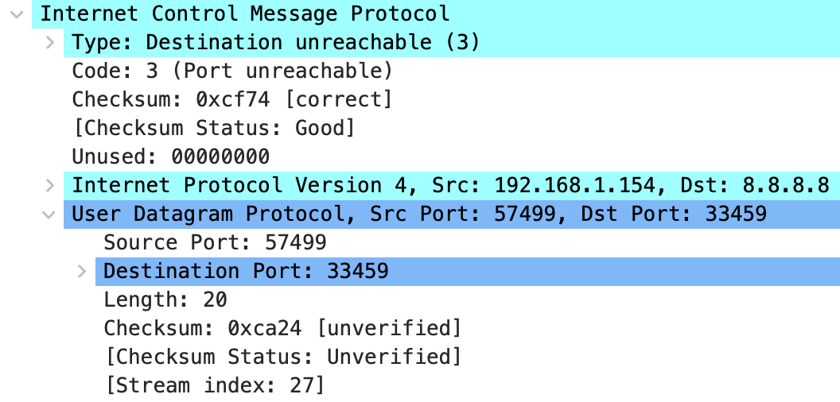
Системный traceroute
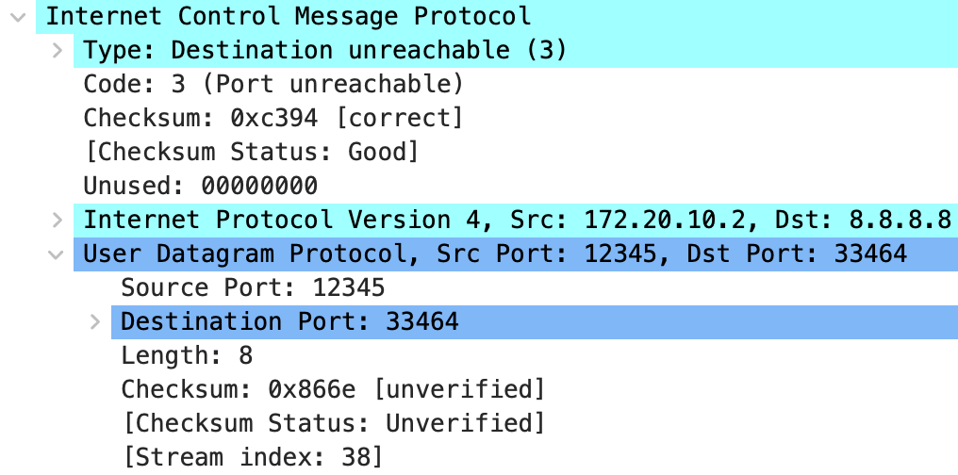
Аналог traceroute
- Номер последовательности:
При использовании UDP номер последовательности фактически реализуется через номер порта назначения. Утилита начинает отправку пакетов с порта назначения 33434. При отправке каждого следующего пакета значение порта увеличивается на единицу
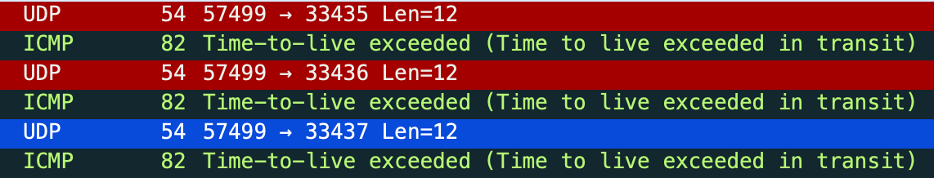
Системный traceroute
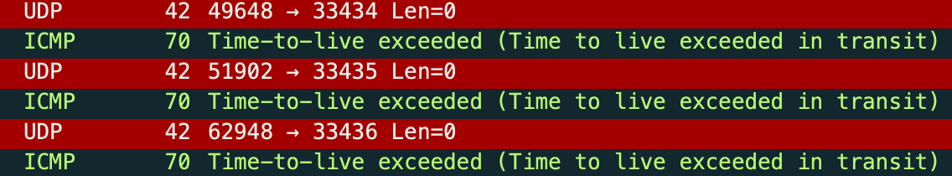
Аналог traceroute

Вывод: в ходе лабораторной работы был изучен принцип работы утилиты traceroute и механизм определения маршрута следования пакетов в сети. Была разработана собственная программа, реализующая аналог traceroute с использованием протокола UDP.

